Памятка о мерах пожарной безопасности при эксплуатации пиротехнических средств, установке елок и подключения электрических гирлянд

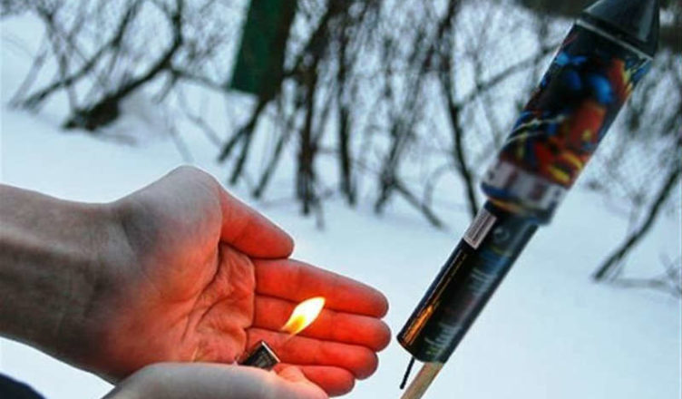

Отдел надзорной деятельности и профилактической работы обращаются к жителям и гостям Всеволожского района соблюдать правила пожарной безопасности при эксплуатации пиротехнических средств, установке елок и подключения электрических гирлянд.
С наступлением зимнего периода времени возрастает опасность пожаров и травматизма людей из-за неосторожного обращения и использования пиротехнических средств, нарушений правил установки елок и подключения электрических гирлянд. Страдают как дети, так и взрослые. Наиболее типичные последствия неосторожного обращения и использования пиротехнических средств - это ожог рук, ног, лица, а также травмы.
Чтобы беда не пришла в ваш дом, необходимо выполнять следующие правила:

- устанавливать елку на устойчивой подставке;

- не использовать для украшения елки легковоспламеняющиеся игрушки, вату, свечи, бумагу;

- не устанавливать елку вблизи отопительных приборов и путях эвакуации людей;

- не допускать использования в помещениях, вблизи елки, бенгальских огней, пиротехнических средств;

- не разрешать детям самостоятельно включать на елке электрогирлянды;

- не оставлять без присмотра включенные в электрическую сеть электроприборы;

- электрические гирлянды должны быть заводского изготовления и полностью исправные.

В случае пожара немедленно вызвать пожарную охрану по телефону «01», «101».

- принять меры по эвакуации людей и тушению пожара подручными средствами;

- отключить от электрической сети бытовые электроприборы - гирлянды, телевизор и др.;

- при загорании искусственной елки нельзя браться за нее руками, следует накинуть на нее плотное одеяло или кошму;

- указать место пожара прибывшим пожарным подразделениям.

Применение пиротехнической продукции гражданского назначения запрещается:

на территориях взрывоопасных и пожароопасных объектов, в полосах отчуждения железных дорог, нефтепроводов, газопроводов, линий высоковольтных электропередач;
на крышах, балконах, лоджиях, выступающих частях фасадов зданий (сооружений);
при погодных условиях, не позволяющих обеспечить безопасность при её использовании. Применять пиротехнику при ветре более 5 м/с;
во время проведения митингов, демонстраций, шествий, пикетирования;
лицами, не преодолевшими возрастного ограничения, установленного производителем.
Категорически запрещается:

Держать работающие пиротехнические изделия в руках.
Наклоняться над работающим пиротехническим изделием и после окончания его работы, а также в случае его несрабатывания.
Производить запуск пиротехнических изделий в направлении людей, а также в место их возможного нахождения.
Применять пиротехнические изделия в помещении.

ОГПС Всеволожского района и ОНДиПР Всеволожского района УНД и ПР Главного управления МЧС России по Ленинградской области напоминает:

при возникновении любой чрезвычайной ситуации или происшествия необходимо срочно звонить в службу спасения по телефонам "01" или "101".
Владельцам мобильных телефонов следует набрать номер "101", "112" или 8 (813-70) 40-829

